TJOLÖHOLMS KENNEL
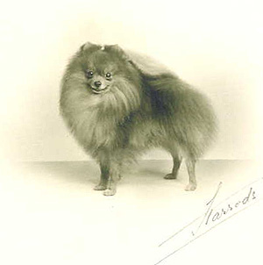
Ch Perivale Wee Memento. Foto: Claes Bondes arkiv
Blanche Dickson hade ingen kennel, men väl hennes dotter, som också hette Blanche. Men då hon startade kenneln hade hon gift sig med greve Carl Bonde, så hon hette följaktligen Blanche Bonde. Kenneln hette Tjolöholms Kennel, och hon ägnade sig mest åt dvärgspetsar. Den rasen som hon var först med att importera till Sverige, var emellertid cairn terrier, en av Skottlands äldsta terrierraser.  Tjolöholms kennel var mycket framgångsrik under främst 1920-talet, och Blanche Bonde fick fram flera champions. Jag bifogar foton på några av hundarna. Pojken på ena kortet är Blanches yngste son Thure.  Information från Birgitta Lundin intendent på Tjolöholm i nio år. | Thure med Prince  Foto: Claes Bondes arkiv
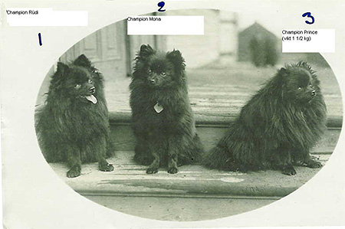
Tre champions, Rüdi, Mona och Prince. Foto: Claes Bondes arkiv
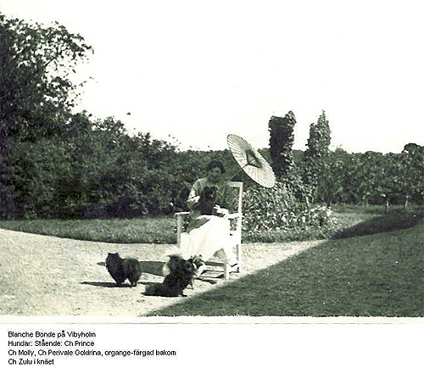
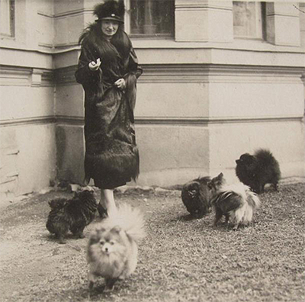
Blanche med några av sina hundar
Foto: Claes Bondes arkiv
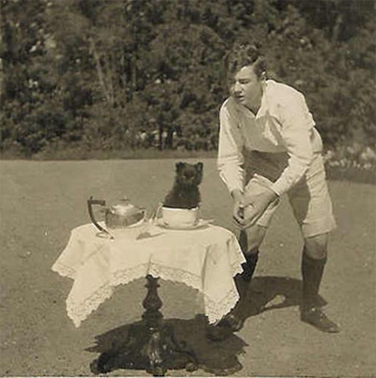
Nils Bonde med en lovande valp
Foto: Claes Bondes arkiv

